«Утверждаю»

_________________
Директор
МАУ «Дирекции по паркам
культуры и отдыха
г. Улан - Удэ»
Э. Г. Харанутов
13 марта 2026 г.

ИЗВЕЩЕНИЕ
О ПРОВЕДЕНИИ АУКЦИОНАНА ПРАВО РАЗМЕЩЕНИЯ НЕСТАЦИОНАРНЫХ ТОРГОВЫХ ОБЪЕКТОВ И СЕЗОННЫХ КАФЕ НА ТЕРРИТОРИИ ПАРКОВ
ИМ. С.Н. ОРЕШКОВА, ИМ. Д.Ж. ЖАНАЕВА, «МОЛОДЕЖНЫЙ», «ЮБИЛЕЙНЫЙ», «КРИСТАЛЬНЫЙ»

МАУ «Дирекция по паркам культуры и отдыха г. Улан-Удэ» сообщает о проведении аукциона на право размещения нестационарных торговых объектов на территории парков им. С.Н. Орешкова, им. Д.Ж. Жанаева, «Молодежный», «Юбилейный», «Кристальный» г. Улан-Удэ на 2026 г.

1. Аукцион проводится в соответствии с постановлением Администрации г. Улан-Удэ №21 от 10.02.2025 г. «О внесении изменений в постановление Администрации г. Улан-Удэ
от 22.11.2022 №245 «Об утверждении схемы размещения нестационарных
торговых объектов на территории г. Улан-Удэ», Положением МАУ «Дирекция по паркам культуры и отдыха г. Улан-Удэ» о порядке проведения конкурсов или аукционов на право заключения договоров аренды, договоров безвозмездного пользования, договоров доверительного управления имуществом, иных договоров, предусматривающих переход прав в отношении муниципального имущества, закрепленного на праве оперативного управления за МАУ«ДПКиО г. Улан-Удэ» и Приказом МАУ «Дирекция по паркам культуры и отдыха г. Улан-Удэ» от ______________ №_________ «О проведении аукциона на размещение нестационарных торговых объектах на территории парков г. Улан-Удэ».
2. Наименование организатора аукциона: МАУ «Дирекция по паркам культуры и отдыха г. Улан-Удэ».
Местонахождение, почтовый адрес и адрес электронной почты организатора аукциона: 670034, Республика Бурятия, г. Улан-Удэ, ул. Маяковского, д.3, e-mail: parki03@mail.ru
Контактные телефоны: 200-078, 200-079
3. Предметом аукциона является право заключения договоров на размещение нестационарных торговых объектов на территории парков на 2026 г.
4. Перечень мест для размещения нестационарных торговых объектов на территории парков указан в приложении к настоящему извещению.
5. Для участия в аукционе заявитель должен внести задаток в размере 20% от начальной (минимальной) цены лота путем перечисления денежных средств на расчетный счет организатора аукциона. Реквизиты банковского счета указаны в Аукционной документации, размещенной на официальном сайте учреждения в разделе «Аукцион».
6. Денежные средства лицам, перечислившим задаток для участия в аукционе, возвращаются в следующем порядке:
а) участникам аукциона, которые не стали победителями – в течение 5 (пяти) рабочих дней с даты подписания протокола о результатах аукциона
б) участнику, которому присвоен второй номер – в течение пяти дней с даты подписания договора с победителем аукциона
в) победителю – в течение пяти рабочих дней с даты исполнения победителем пунка 2.2. проекта договора.
7.Дата, время и место проведения аукциона:
Дата проведения аукциона: 07 апреля 2026 г.
Время проведения аукциона: 10 часов 00 минут (время местное).
Место проведения аукциона: г. Улан – Удэ, ул. Октябрьская, д.2.
8.Заявки на участие в аукционе принимаются с 13 марта 2026 года по 02 апреля 2026 года по адресу: г. Улан-Удэ, ул. Маяковского, д.3, 200-078, 200-079
Заявки принимаются в рабочие дни с 09 час. 00 мин. до 12 час. 00 мин, с 13 час. 00 мин до 17 час. 00 мин местного времени, в пятницу – 09 час. 00 мин. до 12 час. 00 мин, с 13 час. 00 мин до 16 час. 00 мин. местного времени.
02 апреля 2026г. заявки принимаются с 09 час. 00 мин. до 12 час. 00 мин.
9. Дата, время принятия Комиссией по проведению аукционов на право заключения договоров на размещение нестационарных торговых объектов на территории парка им. С.Н. Орешкова, им. Д.Ж. Жанаева, парков «Молодежный» и «Юбилейный» г. Улан-Удэ решения о допуске заявителей к участию в аукционе: 06 апреля 2026 г. в 10.00 ч.
Заседание Комиссии состоится по адресу: г. Улан – Удэ, ул. Маяковского, д.3
10. Аукционная документация размещена на официальном сайте учреждения parki03.ru в разделе «Аукцион».
Аукционная документация предоставляется бесплатно в сроки, указанные для приема заявок на участие в аукционе, по адресу: г. Улан-Удэ, ул. Маяковского, д. 3. МАУ «Дирекция по паркам культуры и отдыха г. Улан-Удэ»
11. Договор на право размещения нестационарного торгового объекта с победителем аукциона заключается в течение 10 рабочих дней со дня подписания протокола о результатах аукциона.
12. Победитель аукциона в течение 10 рабочих дней со дня заключения договора обязан:
- перечислить цену предмета аукциона, предложенную победителем аукциона;
- представить организатору аукциона копию платежного документа.
13. Задаток возвращается победителю конкурса в течение пяти рабочих дней с даты исполнения победителем пункта 2.2. проекта договора. Задаток возвращается участнику конкурса, заявке на участие в конкурсе которого присвоен второй номер, в течение пяти рабочих дней с даты подписания договора с победителем конкурса или с таким участником конкурса. В случае если один участник аукциона является одновременно победителем аукциона и участником аукциона, сделавшим предпоследнее предложение о цене договора, при уклонении указанного участника аукциона от заключения договора в качестве победителя аукциона задаток, внесенный таким участником, не возвращается.

АУКЦИОННАЯ ДОКУМЕНТАЦИЯ
О ПРОВЕДЕНИИ АУКЦИОНА НА ПРАВО РАЗМЕЩЕНИЯ НЕСТАЦИОНАРНЫХ ТОРГОВЫХ ОБЪЕКТОВИ СЕЗОННЫХ КАФЕ НА ТЕРРИТОРИИ ПАРКОВ
им. С.Н. ОРЕШКОВА, им. Д.Ж. Жанаева, «МОЛОДЕЖНЫЙ», «ЮБИЛЕЙНЫЙ», «КРИСТАЛЬНЫЙ»

1. Общие положения

МАУ «Дирекция по паркам культуры и отдыха г. Улан-Удэ» сообщает о проведении аукциона на право размещения нестационарных торговых объектов на территории парков им. С.Н. Орешкова, им. Д.Ж. Жанаева, «Молодежный», «Юбилейный», «Кристальный» г. Улан-Удэ на 2026 г.

1. Аукцион проводится в соответствии с постановлением Администрации г. Улан-Удэ №21 от 10.02.2025 г. «О внесении изменений в постановление Администрации г. Улан-Удэ
от 22.11.2022 №245 «Об утверждении схемы размещения нестационарных
торговых объектов на территории г. Улан-Удэ», Положением МАУ «Дирекция по паркам культуры и отдыха г. Улан-Удэ» о порядке проведения конкурсов или аукционов на право заключения договоров аренды, договоров безвозмездного пользования, договоров доверительного управления имуществом, иных договоров, предусматривающих переход прав в отношении муниципального имущества, закрепленного на праве оперативного управления за МАУ «ДПКиО г. Улан-Удэ» и Приказом МАУ «Дирекция по паркам культуры и отдыха г. Улан-Удэ» от __________ № _____ «О проведении аукциона на размещение нестационарных торговых объектов на территории парков им. С.Н. Орешкова, им. Д.Ж. Жанаева, «Молодежный», «Юбилейный», «Кристальный» г. Улан-Удэ».
2. Наименование организатора аукциона: МАУ «Дирекция по паркам культуры и отдыха г. Улан-Удэ».
Местонахождение, почтовый адрес и адрес электронной почты организатора аукциона: 670034, Республика Бурятия, г. Улан-Удэ, ул. Маяковского, д.3, e-mail: parki03@mail.ru
Контактные телефоны: 200-078, 200-079
3. Предметом аукциона является право заключения договоров на размещение нестационарных торговых объектов на территории парков им. С.Н. Орешкова, им. Д.Ж. Жанаева, «Молодежный», «Юбилейный», «Кристальный» г. Улан-Удэ на 2026 г.
4. Перечень мест для размещения нестационарных торговых объектов на территории парков указан в приложении 1 к настоящему извещению.
5. Для участия в аукционе заявитель должен внести задаток в размере 20% от начальной (минимальной) цены лота путем перечисления денежных средств на расчетный счет организатора аукциона. Реквизиты банковского счета указаны в Аукционной документации, размещенной на официальном сайте учреждения в разделе «Аукцион».
6. Срок и порядок внесения задатка, реквизиты для оплаты, порядок возврата задатка:
Задаток должен поступить на счет организатора аукциона до 02 апреля 2026г.
Реквизиты для внесения задатка:
МАУ «Дирекция по паркам культуры и отдыха г. Улан-Удэ»
Почтовый адрес: 670034, г. Улан-Удэ,
Ул. Маяковского, дом 3.
ИНН 0326537746 КПП 032601001
Р/С 40703810909164000215
БИК 048142604
к/с 30101810400000000604
ПАО «Сбербанк»
БИК 048142604
Директор: Э.Г. Харанутов
В платежном документе в графе «Получатель» необходимо указать: Муниципальное автономное учреждение «Дирекция по паркам культуры и отдыха г. Улан-Удэ»: Задаток на право участия в аукционе на право размещения нестационарных торговых объектов на территории парков им. С.Н. Орешкова, им. Д.Ж. Жанаева, «Молодежный», «Юбилейный», «Кристальный» г. Улан-Удэ.
Документом, подтверждающим поступление задатка на счет организатора аукциона, является платежное поручение.
7. Денежные средства лицам, перечислившим задаток для участия в аукционе, возвращаются в следующем порядке:
а) участникам аукциона, которые не стали победителями – в течение 5 (пяти) рабочих дней с даты подписания протокола о результатах аукциона
б) участнику, которому присвоен второй номер – в течение пяти дней с даты подписания договора с победителем аукциона
в) победителю – в течение пяти рабочих дней с даты исполнения победителем пункта 2.2. проекта договора.
8. Организатор аукциона вправе принять решение о внесении изменений в извещение о проведении аукциона не позднее, чем за пять дней до даты окончания подачи заявок на участие в аукционе. В течение одного дня с даты принятия указанного решения такие изменения размещаются организатором аукциона, специализированной организацией на официальном сайте торгов. При этом срок подачи заявок на участие в аукционе должен быть продлен таким образом, чтобы с даты размещения на официальном сайте торгов внесенных изменений в извещение о проведении аукциона до даты окончания подачи заявок на участие в аукционе он составлял не менее пятнадцати дней.
9. Организатор аукциона вправе отказаться от проведения аукциона не позднее чем за пять дней до даты окончания срока подачи заявок на участие в аукционе. Извещение об отказе от проведения аукциона размещается на официальном сайте торгов в течение одного дня с даты принятия решения об отказе от проведения аукциона. В течение двух рабочих дней с даты принятия указанного решения организатор аукциона направляет соответствующие уведомления всем заявителям.
10.Дата, время и место проведения аукциона:
Дата проведения аукциона: 07 апреля 2026г.
Время проведения аукциона: 10 часов 00 минут (время местное).
Место проведения аукциона: г. Улан – Удэ, ул. Октябрьская, д.2.
11.Заявки на участие в аукционе принимаются с 13 марта 2026 года по 02 апреля 2026 года по адресу: г. Улан-Удэ, ул. Маяковского, д.3, 200-078, 200-079
Заявки принимаются в рабочие дни с 09 час. 00 мин. до 12 час. 00 мин, с 13 час. 00 мин до 17 час. 00 мин местного времени, в пятницу – 09 час. 00 мин. до 12 час. 00 мин, с 13 час. 00 мин до 16 час. 00 мин. местного времени.
02 апреля 2026г. заявки принимаются с 09 час. 00 мин. до 12 час. 00 мин.
12. Дата, время принятия Комиссией по проведению аукционов на право заключения договоров на размещение нестационарных торговых объектов на территории парка им. С.Н. Орешкова, им. Д.Ж. Жанаева, парков «Молодежный», «Кристальный», «Юбилейный» г. Улан-Удэ решения о допуске заявителей к участию в аукционе: 06 апреля 2026г. в 10.00 ч.
Заседание Комиссии состоится по адресу: г. Улан – Удэ, ул. Маяковского, д.3
13. Аукционная документация размещена на официальном сайте учреждения parki03.ru в разделе «Аукцион».
Аукционная документация предоставляется бесплатно в сроки, указанные для приема заявок на участие в аукционе, по адресу: г. Улан-Удэ, ул. Маяковского, д. 3. МАУ «Дирекция по паркам культуры и отдыха г. Улан-Удэ»
14. Договор на право размещения нестационарного торгового объекта с победителем аукциона заключается в течение 10 рабочих дней со дня подписания протокола о результатах аукциона.
15. Победитель аукциона в течение 10 рабочих дней со дня заключения договора обязан:
- перечислить цену предмета аукциона, предложенную победителем аукциона;
- представить организатору аукциона копию платежного документа.
16. Задаток возвращается победителю конкурса в течение пяти рабочих дней с даты исполнения победителем пункта 2.2. проекта договора. Задаток возвращается участнику конкурса, заявке на участие в конкурсе которого присвоен второй номер, в течение пяти рабочих дней с даты подписания договора с победителем конкурса или с таким участником конкурса. В случае если один участник аукциона является одновременно победителем аукциона и участником аукциона, сделавшим предпоследнее предложение о цене договора, при уклонении указанного участника аукциона от заключения договора в качестве победителя аукциона задаток, внесенный таким участником, не возвращается.

2. Требования, предъявляемые к участникам аукциона
К участию в аукционе допускаются юридические лица независимо от организационно-правовых форм и индивидуальные предприниматели, внесшие на расчётный счет организатора аукциона: МАУ «Дирекция по паркам культуры и отдыха г. Улан-Удэ» задаток 20% от начальной (минимальной) цены лота, не имеющие неисполненную обязанность по уплате налогов, сборов, пеней и штрафов, подлежащих уплате в соответствии с нормами законодательства РФ. Участник аукциона не должен находиться в процессе ликвидации или банкротства на момент подачи заявки на участие в аукционе.

3. Требования к содержанию, форме и подаче заявки на участие в аукционе
3.1. Юридическое лицо или индивидуальный предприниматель, желающее(-ий) принять участие в аукционе (далее – заявитель) подает заявку на участие в аукционе секретарю аукционной комиссии.
3.2. Для участия в аукционе заявитель в составе заявки представляет заявление на участие в аукционе по установленной форме, а также платежное поручение, подтверждающее факт внесения задатка в размере 20% начальной (минимальной) цены лота, кроме того предоставляет справку об исполнении налогоплательщиком обязанности по уплате налогов, сборов, страховых взносов, пеней, штрафов, процентов (приложение № 2);
3.3. Секретарь регистрирует заявку в журнале регистрации заявок с указанием даты и времени регистрации и выдает заявителю расписку о получении заявки, оформленную в соответствии с приложением № 3.
3.4. Комиссия по проведению аукционов на право заключения договоров на размещение нестационарных торговых объектов (далее – Комиссия) проверяет достоверность сведений, указанных в заявках, и принимает решение о допуске заявителей к участию в аукционе.
3.5. Заявитель не допускается к участию в аукционе в случаях:
- отсутствия платежного поручения, подтверждающего факт перечисления задатка в размере 20% начальной (минимальной) цены лота;
- наличия подтвержденной неисполненной обязанности по уплате налогов, сборов, пеней и штрафов, подлежащих уплате в соответствии с нормами законодательства РФ;
- нахождения заявителя в процессе ликвидации или банкротства на момент подачи и рассмотрения заявки на участие в аукционе.
Заявитель имеет право в срок не позднее 1 дня до дня принятия Комиссией решения о допуске заявителей к участию в аукционе представить Комиссии документ, подтверждающий достоверность сведений, указанных в заявлении.
3.6. Участник аукциона вправе отозвать заявку на участие в аукционе до дня окончания приема заявок, сообщив об этом Организатору письменно.

4. Порядок определения победителя аукциона
4.1. Победителем аукциона признается участник аукциона, заявивший самую высокую цену за право на заключение договора на право размещения нестационарного торгового объекта.
4.2. Протокол по итогам аукциона составляется в 2-х экземплярах, подписывается в день проведения аукциона всеми присутствующими членами Комиссии. Один экземпляр протокола остается у Организатора, второй - передается победителю аукциона в течение трех рабочих дней после подписания протокола.

5. Заключение договора
5.1. Договор на право размещения нестационарного торгового объекта (приложение № 4) заключается в течение 10 рабочих дней со дня подписания протокола о результатах аукциона.
5.2. В случае если аукцион признан несостоявшимся по причине подачи одной заявки на участие в аукционе, договор на размещение объекта заключается с единственным участником аукциона по начальной цене аукциона.
5.3. В случае отказа победителя аукциона от подписания договора или непредставления Организатору подписанного договора в установленный срок, Организатор имеет право заключить договор с участником аукциона, который сделал предложение о цене за право на заключение договора, следующее за победителем.

6. Порядок внесения платы
по договору на право размещения нестационарных торговых объектов
6.1. Победитель аукциона в течение 10 рабочих дней со дня заключения договора:
- перечисляет предложенную им цену предмета аукциона на реквизиты, указанные в договоре и в приложении №5;
В случае отказа победителя аукциона от подписания договора или непредставления организатору аукциона подписанного договора в установленный срок, Организатор имеет право заключить договор с участником аукциона, который сделал предложение о цене предмета аукциона, следующее за победителем.
6.2. Задаток возвращается победителю конкурса в течение пяти рабочих дней с даты исполнения победителем пункта 2.2. проекта договора. Задаток возвращается участнику конкурса, заявке на участие в конкурсе которого присвоен второй номер, в течение пяти рабочих дней с даты подписания договора с победителем конкурса или с таким участником конкурса. В случае если один участник аукциона является одновременно победителем аукциона и участником аукциона, сделавшим предпоследнее предложение о цене договора, при уклонении указанного участника аукциона от заключения договора в качестве победителя аукциона задаток, внесенный таким участником, не возвращается.

Приложение 1

к аукционной документации

Стоимость начальной цены права заключения договора на размещение
нестационарных торговых объектов на территории парков
им. С.Н. Орешкова, им. Д.Ж. Жанаева, «Молодежный», «Юбилейный», Кристальный г. Улан-Удэ 2026 г.

№ лота | Тип торгового объекта | Местонахождение (адрес) объекта | Специализация (ассортимент реализуемых товаров) | Торговая площадь объекта, кв. м | Срок действия договора и функционирования объекта | Шаг аукциона | Начальная цена аукциона
 | Лоток | Железнодорожный район, парк имени С.Н.Орешкова | мороженое, безалкогольные напитки | 6,0 | 01 мая – 10 октября | 4 000,00 | 80 000,00
 | Лоток | Железнодорожный район, парк имени С.Н.Орешкова | мороженое, безалкогольные напитки | 6,0 | 01 мая – 10 октября | 4 000,00 | 80 000,00
 | Лоток | Железнодорожный район, парк имени С.Н.Орешкова | сахарная вата, попкорн | 4,0 | 01 мая – 10 октября | 3 000,00 | 60 000,00
 | Лоток | Железнодорожный район, парк имени С.Н.Орешкова | игрушки, воздушные шары, сувениры, изделия народных промыслов | 3,0 | 01 мая – 10 октября | 3 000,00 | 60 000,00
 | Лоток | Железнодорожный район, парк имени С.Н.Орешкова | безалкогольные напитки, соки, квас | 4,0 | 01 мая – 10 октября | 3 000,00 | 60 000,00
 | Киоск | Железнодорожный район, парк имени С.Н.Орешкова | кулинарная продукция | 20,0 | 01 мая – 10 октября | 4 000,00 | 80 000,00
 | Лоток | Железнодорожный район, парк имени С.Н.Орешкова | Кукуруза на пару, фрукты в карамели | 6,0 | 01 мая – 10 октября | 2 000,00 | 40 000,00
 | Лоток | Железнодорожный район, Парк им. Д.Ж.Жанаева | мороженое, безалкогольные напитки | 6 | 01 мая – 10 октября | 3 000,00 | 60 000,00
 | Лоток | Железнодорожный район, Парк им. Д.Ж.Жанаева | сахарная вата, попкорн | 6 | 01 мая – 10 октября | 3 000,00 | 60 000,00
 | Лоток | Железнодорожный район, Парк им. Д.Ж.Жанаева | безалкогольные напитки, квас, вода | 5 | 01 мая – 10 октября | 3 000,00 | 60 000,00
 | Лоток | Октябрьский район, парк «Юбилейный» | мороженое, безалкогольные напитки | 6,0 | 01 мая – 10 октября | 4 000,00 | 80 000,00
 | Лоток | Октябрьский район, парк «Юбилейный» | мороженое, безалкогольные напитки | 6,0 | 01 мая – 10 октября | 4 000,00 | 80 000,00
 | Лоток | Октябрьский район, парк «Юбилейный» | сахарная вата, попкорн | 4,0 | 01 мая – 10 октября | 4 000,00 | 60 000,00
 | Лоток | Октябрьский район, парк «Юбилейный» | игрушки, воздушные шары, сувениры, изделия народных промыслов | 3,0 | 01 мая – 10 октября | 3 000,00 | 60 000,00
 | Лоток | Октябрьский район, парк «Юбилейный» | Безалкогольные напитки, соки, квас | 4,0 | 01 мая – 10 октября | 4 000,00 | 80 000,00
 | Павильон | Октябрьский район, парк «Юбилейный» | Кулинарная продукция, безалкогольные напитки | 20,0 | 01 мая – 30 ноября | 4 000,00 | 80 000,00
 | Лоток | Октябрьский район, парк «Юбилейный» | Кукуруза на пару, фрукты в карамели | 6,0 | 01 мая – 10 октября | 2 000,00 | 40 000,00
 | Лоток | Советский район, парк «Кристальный» | мороженое, безалкогольные напитки | 6 | 01 мая – 10 октября | 2 000,00 | 40 000,00
 | Лоток | Советский район, парк «Кристальный» | сахарная вата, попкорн | 6 | 01 мая – 10 октября | 2 000,00 | 40 000,00
 | Лоток | Советский район, парк «Кристальный» | игрушки, воздушные шары, сувениры, изделия народных промыслов | 4 | 01 мая – 10 октября | 2 000,00 | 40 000,00

Приложение № 2

к аукционной документации

В МАУ «Дирекция по паркам
культуры и отдыха г. Улан-Удэ»

ЗАЯВЛЕНИЕ
на участие в аукционе на право размещения нестационарных торговых объектов на территории парков
им. С.Н. Орешкова, им. Д.Ж. Жанаева, «Молодежный», «Юбилейный», «Кристальный» г. Улан-Удэ 2026 г.

_________________________________________________________________________________________________
_________________________________________________________________________________________________
фирменное наименование, сведения об организационно-правовой форме (для юридического лица),
фамилия, имя, отчество (для физического лица)
именуемый далее Заявитель, в лице _________________________________________________________________
_________________________________________________________________________________________________
_________________________________________________________________________________________________
(фамилия, имя, отчество, паспортные данные лица, подающего заявку)
принял решение:
1. Участвовать в аукционе на право размещения объектов на территории г. Улан-Удэ:
- номер лота _____________________________________________________________________________________
- тип объекта ____________________________________________________________________________________
- местонахождение объекта ________________________________________________________________________
2. Соблюдать порядок проведения аукциона, утвержденный Положением МАУ «ДПКиО г. Улан-Удэ» о порядке проведения конкурсов или аукционов на право заключения договоров аренды, договоров безвозмездного пользования, договоров доверительного управления имуществом, иных договоров, предусматривающих переход прав в отношении муниципального имущества, закрепленного на праве оперативного управления за МАУ «ДПКиО г. Улан-Удэ»
3. В случае признания победителем аукциона в течение:
- в течение 10 рабочих дней со дня подписания протокола о результатах аукциона подписать договор на право размещения объекта;
- в течение 10 рабочих дней со дня заключения договора перечислить предложенную цену предмета аукциона и представить Организатору копию платежного документа.
Заявитель подтверждает, что:
1. ознакомлен с условиями аукциона;
2. перечислил на расчетный счет организатора аукциона задаток 20% от начальной (минимальной) цены лота;
3. не имеет неисполненную обязанность по уплате налогов, сборов, пеней и санкций, подлежащих уплате в соответствии с нормами законодательства РФ;
4. не находится в процессе ликвидации или признания неплатежеспособным;
5. его деятельность на момент подачи заявки на участие в аукционе не приостановлена.
Сведения о заявителе:
1. Дата регистрации в качестве юридического лица / индивидуального предпринимателя
________________________________________________________________________________________________
(на основании свидетельства о государственной регистрации в качестве юридического лица /
индивидуального предпринимателя)
2. ОГРН записи о государственной регистрации ______________________________________________________
3. Наименование регистрирующего органа ___________________________________________________________
________________________________________________________________________________________________
4. ИНН/КПП заявителя ____________________________________________________________________________
5. Юридический адрес/место жительства заявителя: ___________________________________________________
________________________________________________________________________________________________
6. Почтовый адрес заявителя: _______________________________________________________________________
________________________________________________________________________________________________
7. Номер контактного телефона (факс, электронная почта) _____________________________________________
________________________________________________________________________________________________

Руководитель юридического лица/
индивидуальный предприниматель ________________ ___________________________________
(подпись) (расшифровка подписи)

МП Дата «______»___________________ 2026 г.

Приложение № 3

к аукционной документации

РАСПИСКА О ПОЛУЧЕНИИ ДОКУМЕНТОВ
для участия в аукционе на право размещения нестационарных
торговых объектов на территории парков
им. С.Н. Орешкова, им. Д.Ж. Жанаева, «Молодежный», «Юбилейный», «Кристальный» г. Улан-Удэ на 2026 г.

Настоящим подтверждаю, что для участия в аукционе на право размещения нестационарных торговых объектов на территории парков им. С.Н. Орешкова, им. Д.Ж. Жанаева, «Молодежный», «Юбилейный», «Кристальный»
- номер лота __________________________________________________________________________
- тип объекта _________________________________________________________________________
- местонахождение объекта_____________________________________________________________
_____________________________________________________________________________________

представлены следующие документы:
№№ п\п | Наименование | Кол-во стр.
1. | Заявление на участие в аукционе на право размещения нестационарных торговых объектов на территории парков им. С.Н. Орешкова, им. Д.Ж. Жанаева, «Молодежный», «Юбилейный», «Кристальный» г. Улан-Удэ на 2026 г.
2. | Доверенность (в случае подачи заявки представителем заявителя)

Дата «____»___________2026 г. ____________________ ___________________________
(подпись заявителя) (расшифровка подписи)

Документы принял ____________________ ___________________________
(подпись специалиста) (расшифровка подписи)

Приложение № 4

к аукционной документации

Проект договора

ДОГОВОР № ______
на право размещения нестационарных торговых объектов на территории парков
им. С.Н. Орешкова, им. Д.Ж. Жанаева, «Молодежный», «Юбилейный», «Кристальный» г. Улан-Удэ 2026 г.

г. Улан-Удэ ______________ 2026 г.

Муниципальное автономное учреждение «Дирекция по паркам культуры и отдыха г. Улан-Удэ»(далее по тексту – Дирекция), в лице директора Харанутова Эдуарда Григорьевича, действующий на основании, с одной стороны, и _____________________________________ в лице _______________________________________________ (далее по тексту – Организация), а вместе именуемые «Стороны», по результатам проведения аукциона на право заключения договоров на право размещения нестационарных торговых объектов и на основании протокола о результатах аукциона №______ от______________ 2026 г. заключили настоящий договор о нижеследующем:

1.Предмет Договора
1.1. По настоящему договору Дирекция предоставляет Организации право разместить на территории парка ______________ г. Улан-Удэ нестационарный объект (далее по тексту – объект):
- тип объекта _____________________________
- занимаемая площадь, ________________ кв.м.
- местонахождение объекта согласно приложению к договору, являющемуся неотъемлемой частью договора ______________________________________________________________________
- специализация (ассортимент реализуемых товаров) ________________________________
- срок размещения объекта с __ ________202__ г. – __ ________202_г.
Организация обязуется разместить и обеспечить в течение всего срока действия настоящего договора функционирование объекта в соответствии с требованиями законодательства РФ, Республики Бурятия и муниципальных правовых актов городского округа «город Улан-Удэ», на условиях и в порядке, предусмотренных настоящим договором.

2. Плата за размещение объекта и порядок расчетов
2.1. Плата за размещение объекта устанавливается в размере итоговой цены аукциона, за которую Организация приобрела право на заключение настоящего договора, и составляет _________________________________________________________________________________ руб.
2.2. Плата по настоящему договору вносится в бюджет учреждения одноразовым платежом в течение 10-ти рабочих дней со дня заключения настоящего договора по следующим реквизитам:
Получатель: МАУ «Дирекция по паркам культуры и отдыха г. Улан-Удэ»
Почтовый адрес: 670034, г. Улан-Удэ,
Ул. Маяковского, д. 3
ИНН 0326537746 КПП 032601001
Р/С 40703810909164000215
БИК 048142604
к/с 30101810400000000604
ПАО «Сбербанк»
БИК 048142604
2.3. Размер платы за размещение объекта не может быть изменен по соглашению сторон.

3.Права и обязанности сторон
3.1. Дирекция имеет право:
3.1.1. В любое время действия договора проверять соблюдение Организацией требований настоящего договора на месте размещения объекта.
3.1.2. В случае обнаружения несоответствия специализации, места размещения объекта согласно прилагаемой к договору схеме размещения объекта направить Организации предписание об устранении нарушения.
3.1.3. Переместить объект в другое место по согласованию с Организацией в случаях:
- изменения градостроительной ситуации в месте размещения объекта;
- в случае выявления угрозы жизни и здоровью людей в том числе и по мотивированным представлениям органов Управления Федеральной службы по надзору в сфере защиты прав потребителей и благополучия человека по РБ, Государственной инспекции безопасности дорожного движения, органов внутренних дел;
- нарушения прав третьих лиц на основании обоснованных заявлений хозяйствующих субъектов, граждан;
- невозможности размещения объекта в указанном в договоре месте на основании заявления Организации и заключения городской межведомственной комиссии по вопросам потребительского рынка г. Улан-Удэ.
3.1.4. Расторгнуть договор в одностороннем порядке, письменно уведомив об этом Организацию не позднее, чем за 10 дней до даты расторжения договора, в случаях:
- нарушения или ненадлежащего исполнения Организацией обязательств, предусмотренных настоящим договором, более двух раз и непринятия мер по устранению выявленных нарушений в срок, указанный в предписании направленном Дирекцией;
- выявления угрозы жизни и здоровью людей и (или) угрозы причинения ущерба имуществу всех видов собственности при дальнейшей деятельности объекта по мотивированным представлениям органов Управления Федеральной службы по надзору в сфере защиты прав потребителей и благополучия человека по РБ, Государственной инспекции безопасности дорожного движения, органов внутренних дел, Управления инспекции гостехнадзора за техническим состоянием самоходных машин и других видов техники Республики Бурятия, Управление ветеринарии Республики Бурятия;
- выявление факта передачи прав по настоящему договору третьим лицам.
3.1.5. Расторгнуть договор в одностороннем порядке, путем простого направления уведомления Организации по электронной почте или заказным письмом, в случае задержки внесения платы, установленной пунктом 2.2. Договора, более чем на 5 (пять) календарных дней без возврата задатка, ранее перечисленного на расчетный счет организатора аукциона.
3.2. Дирекция обязана:
3.2.1. предоставить Организации право на размещение объекта в соответствии с условиями настоящего договора.
3.3. Организация имеет право:
3.3.1. Разместить объект после заключения настоящего договора по местонахождению в соответствии с пунктом 1.1. договора.
3.3.2. Использовать объект для осуществления деятельности в соответствии с требованиями законодательства Российской Федерации, Республики Бурятия и муниципальных правовых актов городского округа «город Улан-Удэ», целевым назначением деятельности объекта.
3.3.3. Вносить предложения о перемещении объекта в другое место по согласованию с Дирекцией в случаях:
- изменения градостроительной ситуации в месте размещения объекта;
- в случае выявления угрозы жизни и здоровью людей в том числе и по мотивированным представлениям органов Управления Федеральной службы по надзору в сфере защиты прав потребителей и благополучия человека по РБ, Государственной инспекции безопасности дорожного движения, органов внутренних дел, Управления инспекции гостехнадзора за техническим состоянием самоходных машин и других видов техники Республики Бурятия, Управление ветеринарии Республики Бурятия;
- нарушения прав третьих лиц на основании обоснованных заявлений хозяйствующих субъектов, граждан;
- невозможности размещения объекта в указанном в договоре месте.
3.3.4. Расторгнуть договор до истечения срока, указанного в п. 4.1. настоящего договора, письменно уведомив Дирекцию о принятом решении не позднее, чем за 30 дней до даты прекращения деятельности объекта. При этом плата за право размещения объекта Организации не возвращается.
3.4. Обязанности Организации:
3.4.1. Своевременно произвести оплату по настоящему договору и представить в Дирекцию копию платежного поручения о перечислении платежа.
3.4.2. Обеспечить установку, организацию работы объекта в соответствии со схемой размещения объекта, прилагаемой к договору (приложение 1).
3.4.3. Сохранять специализацию, определенную в п. 1.1. договора, местонахождение и размеры занимаемой площади объекта в течение всего срока действия настоящего договора.
3.4.4. Обеспечить использование современного оборудования, оформление объекта к общегородским праздничным мероприятиям.
3.4.5. Согласовать в письменном виде формат (цвет, материал и т.д.) оформления объекта с Дирекцией.
3.4.6. Согласовать внешний вид размещаемого объекта в Комитете по архитектуре и градостроительству Администрации г. Улан-Удэ в течение 10 рабочих дней со дня заключения настоящего договора.
3.4.7. Нести ответственность за техническое и противопожарное состояние объекта, обеспечить сохранение внешнего вида объекта в течение всего срока действия настоящего договора.
3.4.8. Обеспечить выполнение Правил благоустройства территорий городского округа «город Улан-Удэ», утвержденных решением Улан-Удэнского городского Совета депутатов от 30.08.2018 г. № 447-42
3.4.9. Обеспечивать функционирование объекта в соответствии с требованиями законодательства Российской Федерации, Республики Бурятия, муниципальных правовых актов городского округа «город Улан-Удэ», соблюдать условия настоящего договора.
3.4.10. Не допускать передачу прав по настоящему договору третьим лицам.

3.4.10. Освободить занимаемое место и привести его в порядок (первоначальное состояние) по окончании срока действия договора или в случае досрочного прекращения действия договора.

4. Срок действия договора
4.1. Настоящий Договор заключается на период размещения объекта, указанного в п. 1.1.

5. Ответственность сторон
5.1. За неисполнение (ненадлежащее исполнение) обязательств по данному договору стороны несут ответственность в соответствие с действующим законодательством РФ.
5.2. В случае невнесения Организацией платы в сроки, установленные настоящим договором, Организация оплачивает пени в размере 1% от общей суммы договора за каждый день просрочки.

6. Изменение и прекращение договора
6.1. Внесение изменений в настоящий договор осуществляется путем заключения дополнительного соглашения, подписываемого сторонами.
6.2. Настоящий договор расторгается в случаях:
6.2.1. прекращения осуществления деятельности Организацией по ее инициативе;
6.2.2. ликвидации юридического лица, являющегося хозяйствующим субъектом, в соответствии с гражданским законодательством Российской Федерации;
6.2.3. прекращения деятельности физического лица, являющегося хозяйствующим субъектом, в качестве индивидуального предпринимателя;
6.2.4. нарушения или ненадлежащего исполнения Организацией обязательств, предусмотренных настоящим договором, более двух раз и непринятия мер по устранению выявленных нарушений в срок, указанный в предписании Дирекции;
6.2.5. выявления угрозы жизни и здоровью людей и (или) угрозы причинения ущерба имуществу всех видов собственности при дальнейшей деятельности объекта по мотивированным представлениям органов Управления Федеральной службы по надзору в сфере защиты прав потребителей и благополучия человека по РБ, Государственной инспекции безопасности дорожного движения, органов внутренних дел;
6.2.6. в случае задержки внесения платы, установленной пунктом 2.2. Договора, более чем на 5 (пять) календарных дней без возврата задатка, ранее перечисленного на расчетный счет организатора аукциона.
6.2.7. по соглашению сторон договора.
При расторжении договора в указанных случаях плата за право размещения объекта Организации не возвращается.
7. Заключительные положения
7.1. Настоящий договор составлен в 2 экземплярах, имеющих одинаковую юридическую силу, по одному для каждой из Сторон. К договору прилагается схема размещения объекта, являющаяся неотъемлемой частью договора.
7.2. Стороны также признают юридическую силу уведомлений, претензий, направленных друг другу в электронном виде во исполнение настоящего договора по указанным адресам электронной почты.
Каждая из сторон несет риск не извещения второй стороны об изменении своего адреса электронной почты. В случае уклонения стороны от получения уведомления, направленного второй стороной, уведомление считается полученным по истечении 6 календарных дней с момента его направления.
Сообщения направляются по следующим электронным адресам:
Дирекция • МАУ «Дирекция по паркам культуры и отдыха г. Улан-Удэ» e-mail: parki03@mail.ru
Организация • ___________________________________________ e-mail: _____________
7.3. Любые споры, возникающие из настоящего договора или в связи с ним, разрешаются Сторонами путем ведения переговоров, а в случае недостижения согласия передаются на рассмотрение Арбитражного суда РБ.

8. Реквизиты и подписи Сторон
МАУ «Дирекция по паркам культуры и отдыха г. Улан-Удэ»  Почтовый адрес: 670034, г. Улан-Удэ,  Ул. Маяковского, д. 3  ИНН 0326537746 КПП 032601001  Р/С 40703810909164000215  БИК 048142604  к/с 30101810400000000604  ПАО «Сбербанк»  БИК 048142604  Директор_______________Э.Г. Харанутов  М.П. | ОРГАНИЗАЦИЯ:  ИНН  ОГРН  Юридический адрес:  e-mail: _____________________  Телефон/факс: _____________________  Руководитель ______________________  М.П.

Приложение 1
К договору №______
От _______________

Схематичное изображение объекта изображено в рисунке 1.

Рисунок 1.

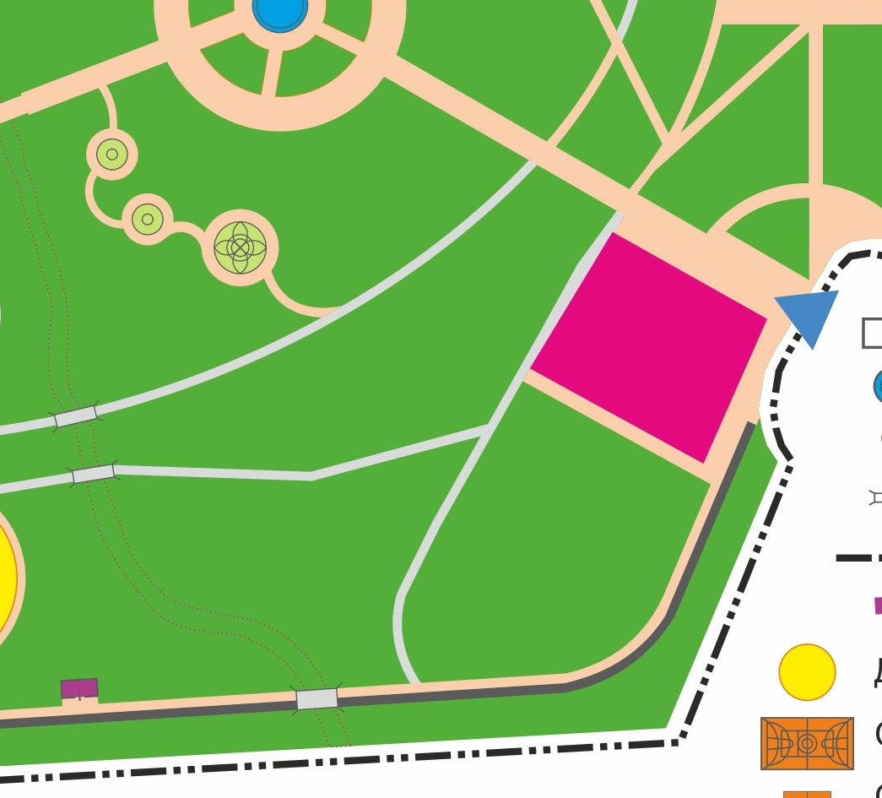

Объект

МАУ «Дирекция по паркам культуры и отдыха г. Улан-Удэ»  Директор______________Э.Г. Харанутов  М.П. | ОРГАНИЗАЦИЯ:  Руководитель______________________  М.П.

Приложение 2
Согласовано:
Директор МАУ «ДПКиО г. Улан-Удэ»
___________________Э.Г. Харанутов

Согласование макета объекта
Описание:
Использованные материалы внешней отделки:
Цвет:
Размер
Эскиз (фото с 4 сторон)

8. Реквизиты и подписи Сторон

МАУ «Дирекция по паркам культуры и отдыха г. Улан-Удэ»  Директор_____________Э.Г. Харанутов  М.П. | ОРГАНИЗАЦИЯ:  Руководитель ______________________  М.П.

Приложение № 5

к аукционной документации

СХЕМА РАЗМЕЩЕНИЯ

Право на размещение нестационарных торговых объектов на территории парков им. С.Н. Орешкова, им. Д.Ж. Жанаева, «Молодежный», «Кристальный» и «Юбилейный»

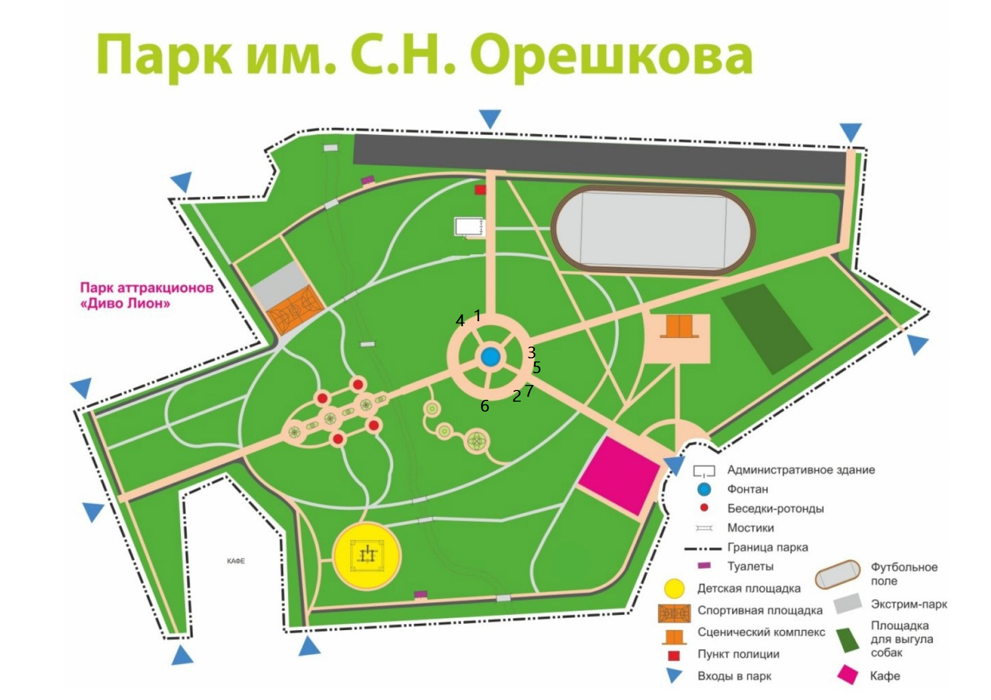

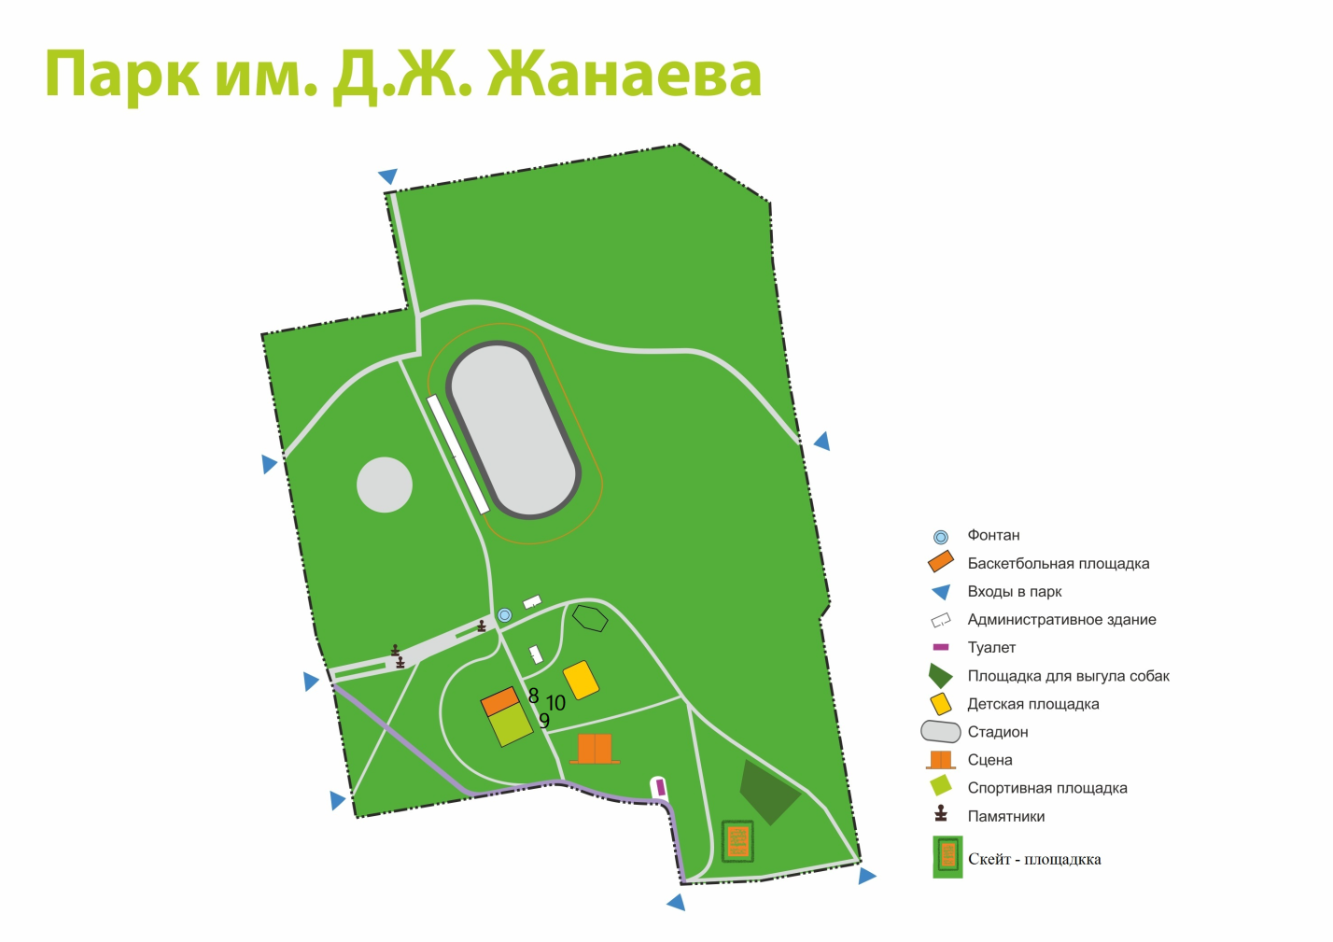

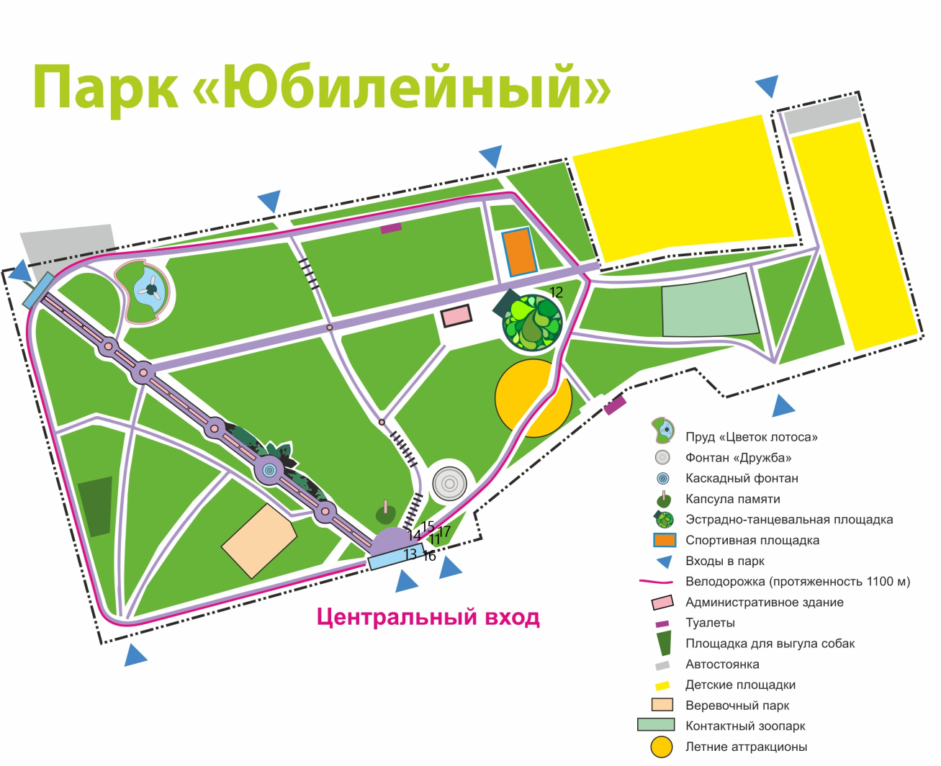

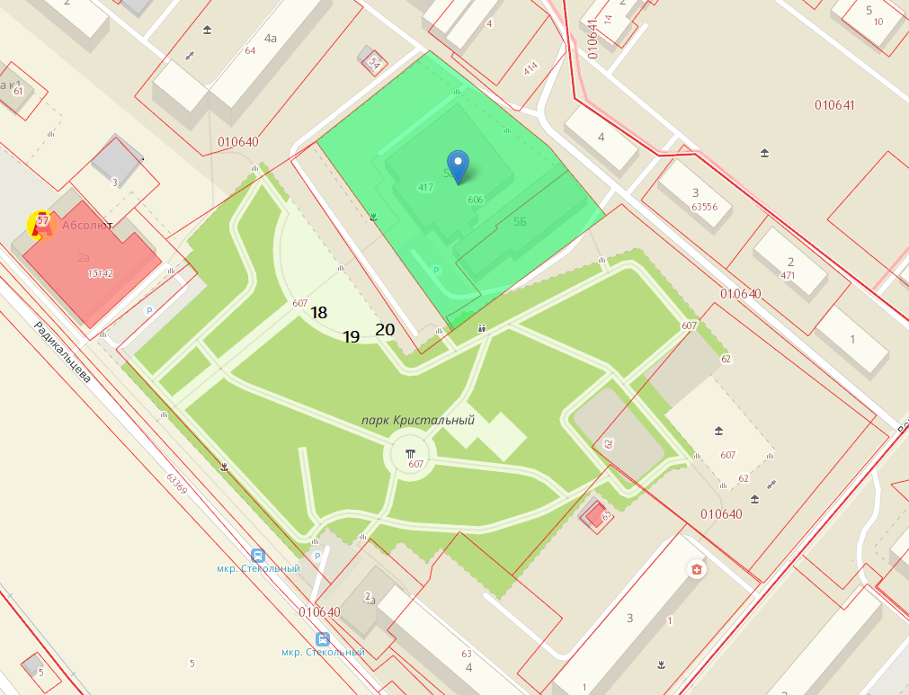

Приложение № 6

к аукционной документации

 |  |  |  | 0401060
Поступ. В банк плат. |  | Списано со сч. плат.

ПЛАТЕЖНОЕ ПОРУЧЕНИЕ № ___ | ___.___.2026 г. |  | электронно |  | 08
 | Дата |  | Вид платежа

Сумма  Прописью | ХХХХХХХХХХХХХХХ руб. ХХ коп
ИНН ХХХХХХХХ |  |  | КПП 0 |  |  | Сумма |  | ХХХХХ-00
ИП ХХХХХХХ
 |  |  |  |  |  | Сч. № |  | ХХХХХХХХХХХХХ
Плательщик
ХХХХХХХХХХХХХХ  Банк плательщика |  |  |  |  |  | БИК |  | ХХХХХХХХХХ
 |  |  |  |  |  | Сч. № |  | ХХХХХХХХХХХ
ПАО «Сбербанк» |  |  |  |  |  | БИК |  | 048142604
 |  |  |  |  |  | Сч. №
Банк получателя

ИНН 0326537746 |  |  | КПП 032601001 |  |  | Сч. № |  | 40703810909164000215
МАУ «Дирекция по паркам культуры и отдыха г. Улан-Удэ»
 |  |  |  |  |  | Вид оп. |  | 01 | Срок плат.
 |  |  |  |  |  | Наз. Пл. |  |  | Очер.плат. |  | 6
Получатель |  |  |  |  |  | Код |  |  | Рез. Поле
 |  |  |  | 0 | 0 |  | 0 |  |  | 0 |  | 0
Назначение платежа
Оплата за право размещения объекта по договору № _____ от ____________ 2026 г.

Сумма ХХХХХХ-00 руб.

НДС не облагается

Подписи Отметки банка М.П.

